国家艺术基金项目申报
第一步：用户注册和登录
已注册过的账号依然保持有效，已注册过的项目主体请直接登录“国家艺术基金资助项目管理系统”。
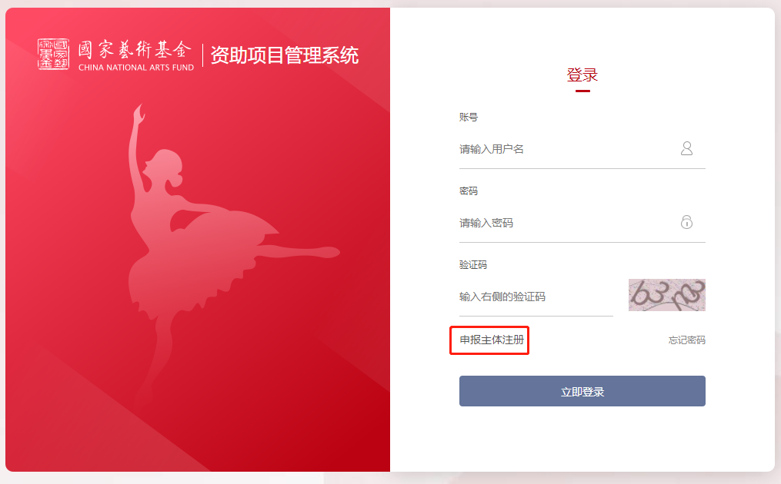
登录界面
未注册过的申报主体请点击“申报主体注册”，根据项目主体类型选择“单位用户注册”或“个人用户注册”，按照提示依次填写并提交。
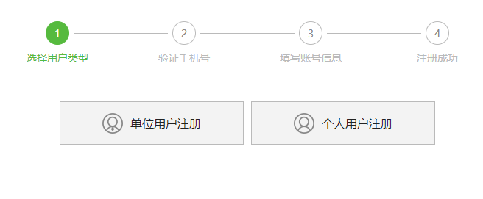
申报主体注册界面
忘记登录账号或密码的项目主体可通过“忘记密码”功能找回相关信息。
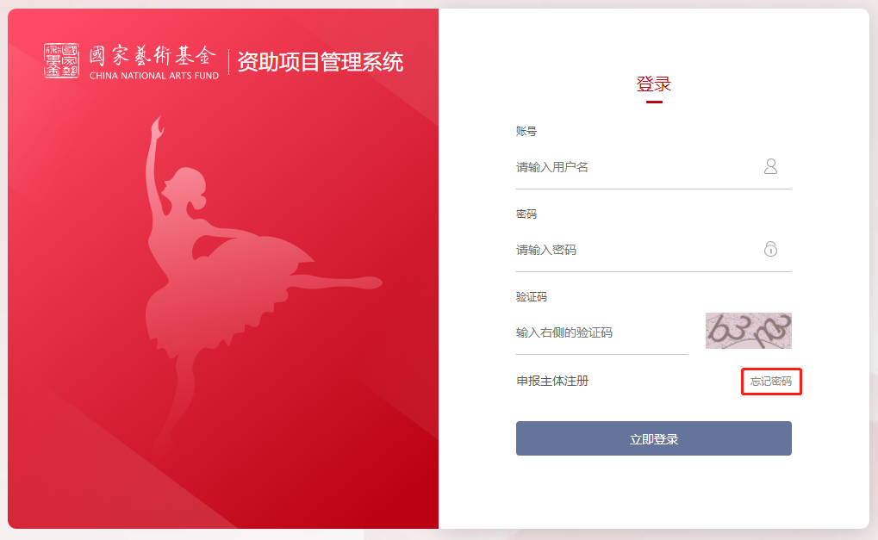
找回密码界面-1
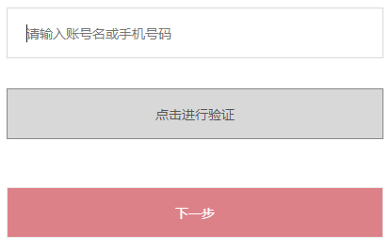
找回密码界面-2
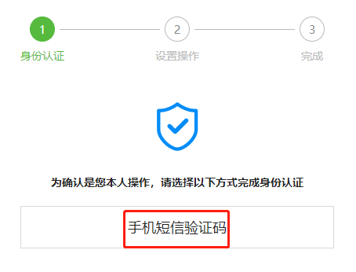
找回密码界面-3
第二步：完善项目主体信息
首次登录“国家艺术基金资助项目管理系统”，机构、单位用户需要完善项目主体基本信息，按照系统提示依次填写表格后在线提交。管理中心在三个工作日内完成审核，并通过系统反馈审核结果，审核通过后可开始申报年度项目。
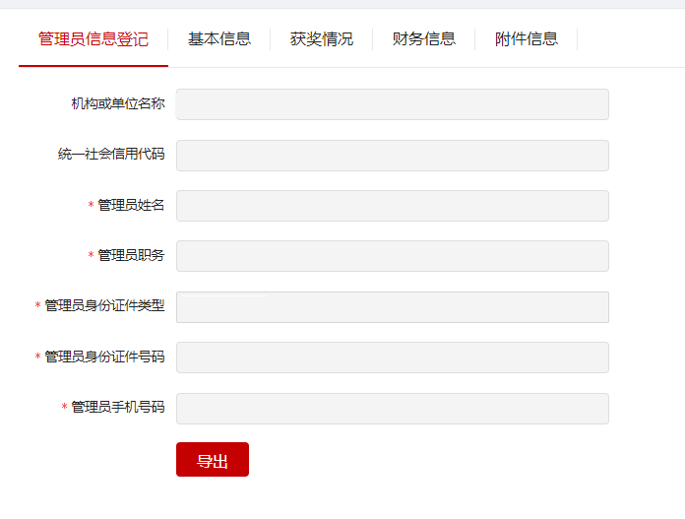
主体信息完善界面
第三步：开始申报
个人可申报“青年艺术创作人才资助项目”，机构、单位可申报“舞台艺术创作资助项目”“传播交流推广资助项目”“艺术人才培训资助项目”。请根据实际情况选择相应的项目类别开始申报，按提示填写项目信息，上传相关附件，填写时注意保存项目信息。
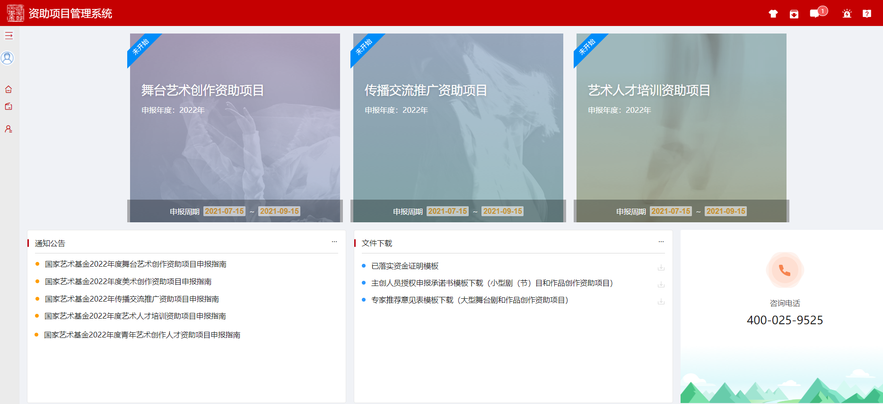
机构、单位项目主体申报主界面
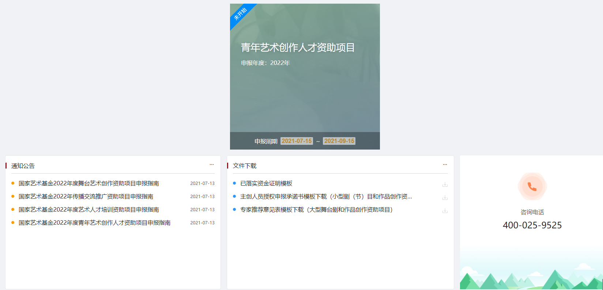
个人项目主体申报主界面
第四步：项目提交
通过“我的项目”板块，可继续此前的项目申报。当项目填报完成，请仔细确认信息填写无误且附件已按要求上传，确认无误后点击“提交”按钮完成申报。在此特别提示您：每个项目提交后，与该项目相关的一切信息（含附件）将不再可以进行修改，请您提交前务必确认所有信息已检查无误。
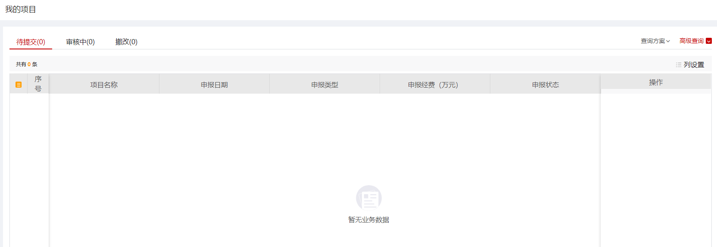
我的项目
第五步：查看评审进度
项目应于2021年9月15日前通过网络提交，提交成功后无需邮寄纸质材料。
您可通过“国家艺术基金资助项目管理系统”，查看当前申报项目的审核、评审情况，如有问题请致电咨询：4000259525。

